Экзаменационная работа состоит из одной части, включающей 20 заданий с кратким ответом базового уровня сложности. Ответом к каждому из заданий 1—20 является целое число или конечная десятичная дробь, или последовательность цифр. Запишите число в поле ответа в тексте работы, затем перенесите его в БЛАНК ОТВЕТОВ справа от номера соответствующего задания, начиная с первой клеточки. Каждую цифру, знак «минус» и запятую пишите в отдельной клеточке в соответствии с приведёнными в бланке образцами. Единицы измерения писать не нужно.

Вариант 3

Уважаемый коллега!

После выполнения заданий для самодиагностики, Вы можете отправить запрос от своего имени со своего электронного адреса на e-mail yana.lavrova.78@mail.ru для получения ключей и вариантов решений
для самопроверки

1. Найдите значение выражения 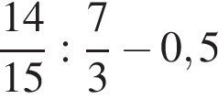.
2. Найдите значение выражения 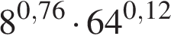.
3. Налог на доходы составляет 13 % от заработной платы. Заработная плата Ивана Кузьмича равна 9000 рублей. Какую сумму он получит после уплаты налога на доходы? Ответ дайте в рублях.
4. Диагональ экрана телевизора равна 113 дюймам. Выразите диагональ экрана в сантиметрах, если в одном дюйме 2,54 см. Результат округлите до целого числа сантиметров.

5. Найдите значение выражения 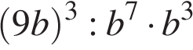 при 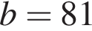.
6. В летнем лагере 249 детей и 28 воспитателей. В одном автобусе можно перевозить не более 45 пассажиров. Какое наименьшее количество таких автобусов понадобится, чтобы за один раз перевезти всех из лагеря в город?
7. Решите уравнение 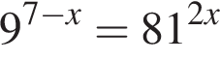.
8. План местности разбит на клетки. Каждая клетка обозначает квадрат 10 м × 10 м. Найдите площадь участка, изображённого на плане. Ответ дайте в м². | 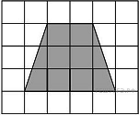
9. Установите соответствие между величинами и их возможными значениями: к каждому элементу первого столбца подберите соответствующий элемент из второго столбца.

ВЕЛИЧИНЫ |  | ВОЗМОЖНЫЕ ЗНАЧЕНИЯ
А) площадь города Санкт-Петербург  Б) площадь ладони взрослого человека  В) площадь поверхности тумбочки  Г) площадь баскетбольной площадки |  | 1) 364 кв. м  2) 100 кв. см  3) 1399 кв. км  4) 0,2 кв. м
В таблице под каждой буквой, соответствующей величине, укажите номер её возможного значения.
A | Б | В | Г
10. Из районного центра в деревню ежедневно ходит автобус. Вероятность того, что в понедельник в автобусе окажется меньше 20 пассажиров, равна 0,94. Вероятность того, что окажется меньше 15 пассажиров, равна 0,56. Найдите вероятность того, что число пассажиров будет от 15 до 19.
11. На рисунке жирными точками показано суточное количество осадков, выпадавших в Казани с 3 по 15 февраля 1909 года. По горизонтали указываются числа месяца, по вертикали — количество осадков, выпавших в соответствующий день, в миллиметрах. Для наглядности жирные точки на рисунке соединены линией. Определите по рисунку, какого числа впервые выпало миллиметров осадков. | 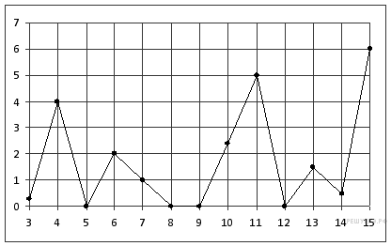

12. В среднем гражданин А. в дневное время расходует 125 кВтч электроэнергии в месяц, а в ночное время — 155 кВтч электроэнергии. Раньше у А. в квартире был установлен однотарифный счетчик, и всю электроэнергию он оплачивал по тарифу 2,5 руб. за кВтч. Год назад А. установил двухтарифный счeтчик, при этом дневной расход электроэнергии оплачивается по тарифу 2,5 руб. за кВтч, а ночной расход оплачивается по тарифу 0,7 руб. за кВтч.
В течение 12 месяцев режим потребления и тарифы оплаты электроэнергии не менялись. На сколько больше заплатил бы А. за этот период, если бы не поменялся счетчик? Ответ дайте в рублях.
13. Через среднюю линию основания треугольной призмы проведена плоскость, параллельная боковому ребру. Объем отсеченной треугольной призмы равен 23,5. Найдите объем исходной призмы. | 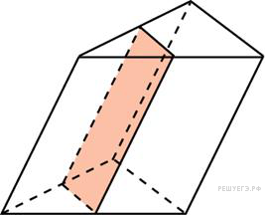

14. На рисунке изображён график функции y = f(x). Числа a, b, c, d и e задают на оси x четыре интервала. Пользуясь графиком, поставьте в cоответствие каждому интервалу характеристику функции или её производной. | 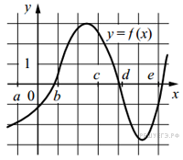

Ниже указаны значения производной в данных точках. Пользуясь графиком, поставьте в соответствие каждой точке значение производной в ней.

ТОЧКИ |  | ХАРАКТЕРИСТИКИ ФУНКЦИИ ИЛИ ПРОИЗВОДНОЙ
А) (a; b)  Б) (b; c)  В) (c; d)  Г) (d; e) |  | 1) производная отрицательна на всём интервале  2) производная положительна на всем интервале  3) функция отрицательна на всем интервале  4) функция положительна на всём интервале

Запишите в ответ цифры, расположив их в порядке, соответствующем буквам:
А | Б | В | Г

15. Боковая сторона равнобедренной трапеции равна ее меньшему основанию, угол при основании равен 60°, большее основание равно 12. Найдите радиус описанной окружности этой трапеции. | 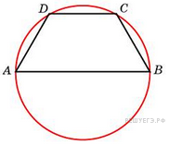

16. Основанием пирамиды является прямоугольник со сторонами 3 и 4. Ее объем равен 16. Найдите высоту этой пирамиды. | 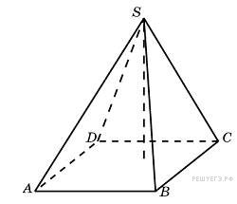

17. Каждому из четырёх чисел в левом столбце соответствует отрезок, которому оно принадлежит. Установите соответствие между числами и отрезками из правого столбца.

ЧИСЛА |  | ОТРЕЗКИ
А) 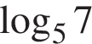  Б)  В) 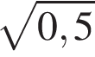  Г) 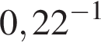 |  | 1) [0;1]  2) [1; 2]  3) [2; 3]  4) [4; 5]

Запишите в ответ цифры, расположив их в порядке, соответствующем буквам:
А | Б | В | Г
18. В доме Кости больше этажей, чем в доме Олега, в доме Тани меньше этажей, чем в доме Олега, а в доме Феди больше этажей, чем в Танином доме. Выберите утверждения, которые следуют из приведённых данных.

1) Дом Тани самый малоэтажный среди перечисленных четырёх.
2) В доме Олега меньше этажей, чем в доме Феди.
3) В Костином доме больше этажей, чем в Танином.
4) Среди этих четырёх домов точно нет двух с одинаковым количеством этажей.

В ответе запишите номера выбранных утверждений без пробелов, запятых и других дополнительных символов.
19. Цифры четырёхзначного числа, кратного 5, записали в обратном порядке и получили второе четырёхзначное число. Затем из первого числа вычли второе и получили 2457. Приведите пример такого числа.
20. Врач прописал пациенту принимать лекарство по такой схеме: в первый день он должен принять 3 капли, а в каждый следующий день — на 3 капли больше, чем в предыдущий. Приняв 30 капель, он ещё 3 дня пьёт по 30 капель лекарства, а потом ежедневно уменьшает приём на 3 капли. Сколько пузырьков лекарства нужно купить пациенту на весь курс приёма, если в каждом содержится 20 мл лекарства (что составляет 250 капель)?

